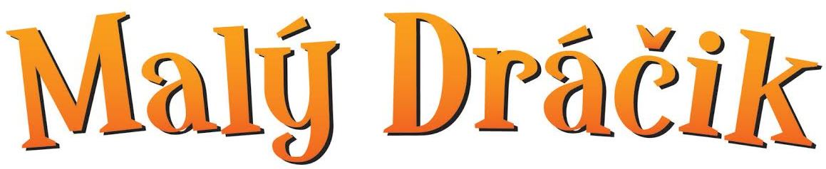

COCONUT THE LITTLE DRAGON
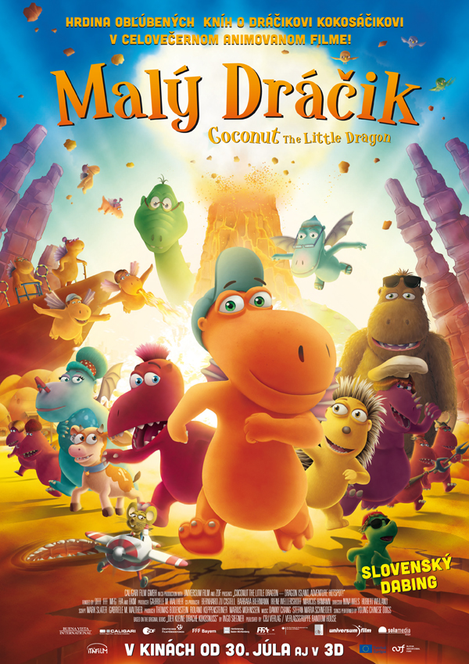
Viete, kto žije na Dračom ostrove? Predsa tí najzábavnejší a najšikovnejší draci!
Animovaná rozprávka nakrútená na motívy populárnej knižnej série pre deti.
Dráčik Kokosík a jeho kamarát Oskar sa narodili na Dračom ostrove, avšak sú iní ako ostatní. Kokosík je lietajúci drak, ktorý nelieta a Oskar je drak-mäsožravec, ktorý sa stal vegetariánom. Spoločne s vynaliezavou dikobrazkou Matildou musia zachrániť ostrov pred nebezpečnou sopkou, ktorá sa po rokoch odrazu prebudila. To však bude možné iba vtedy, ak draci všetkých veľkostí a farieb uzavrú medzi sebou mier a spoja sily k záchrane ich nádherného ostrova.

SK PREMIÉRA: | 30. júl 2015
DĹŽKA: | 80 min.
KÓPIA: | 2D: slovenský dabing
 | 3D stereoskopické: slovenský dabing
PRÍSTUPNOSŤ: | mládeži prístupné
ŽÁNER: | rozprávka, animovaný
ROK: | 2014
KRAJINA: | Nemecko

RÉŽIA: | N. Wels, H. Weiland
SCENÁR: | podľa svetoznámej knižnej série pre deti
PRODUKCIA: | Gabriele M. Walther

